2022年8月8日
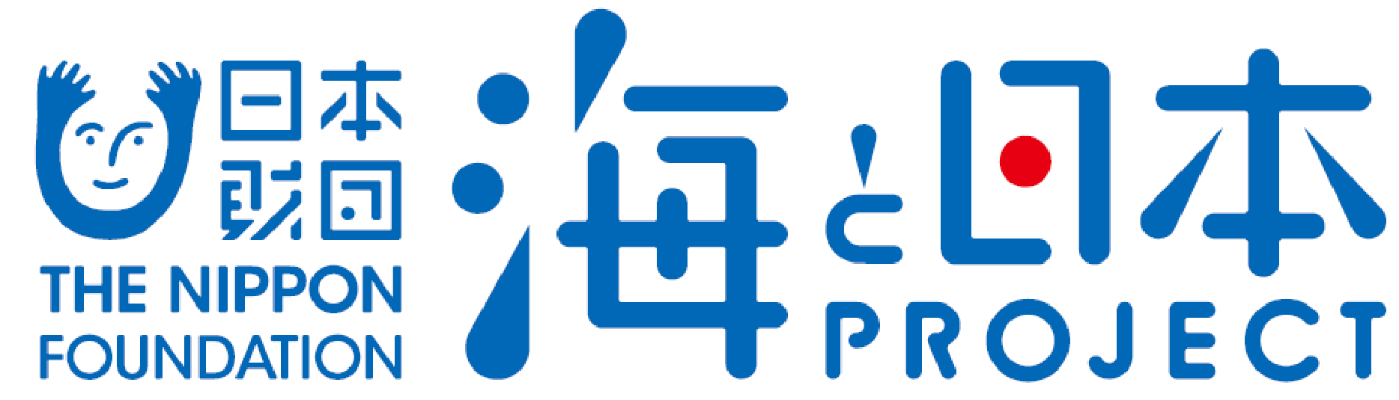

報道関係者各位 九州大学大学院工学研究院附属環境工学研究教育センター

崎山児童クラブの子どもたちと海の調査
「海辺の教室in五島列島福江島・崎山」を開催しました！
2022年6月28日 鐙瀬溶岩海岸

九州大学大学院工学研究院附属環境工学研究教育センターは、2022年6月28日に崎山鐙瀬自然を守る会の協力を得て、九州大学教員、清野聡子准教授と崎山児童クラブの子どもたちが一緒に海の生きもの観察や調査として「海辺の教室in五島列島福江島・崎山」を開催いたしました。
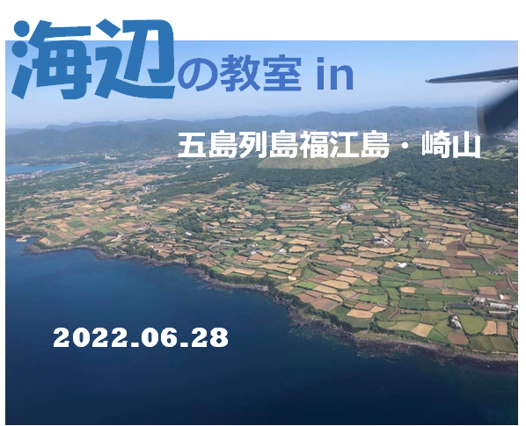
このイベントは、次世代へ海を引き継ぐために、海を介して人と人とがつながる“日本財団「海と日本プロジェクト」”の一環です。

イベント概要
・開催概要 夏休みの海の調査、子どもたちと地域の方々と一緒に考えましょう！
・日程 2022年6月28日
・開催場所 鐙瀬溶岩海岸（長崎県五島市野々切町）
・参加人数 26人
・協力団体 崎山鐙瀬自然を守る会
さゆりの会崎山児童クラブ

崎山鐙瀬自然を守る会
崎山鐙瀬自然を守る会は、西海国立公園の鐙瀬覚仙海岸のタイドプールから始まりました。サンゴ群と潟に恵まれた環境で、センベイアワモチという珍しい生きものが発見されたことから環境保全や環境教育活動への関心が高まったことをきっかけに、社会福祉法人さゆりの会崎山児童クラブの先生方と生徒の皆さんと共に「海洋ごみペットボトル100本調査」という地道な活動からスタートしました。海の生きものがいるかを調べて崎山地区まちづくり協議会のメンバーに協力してもらい、子ども達の今後の郷土愛を育む教育を続けていこうと考えています。郷土の素晴らしい特徴を子ども達に五感で感じてもらい、次世代へ引き継ぐことが出来るよう取り組んでいます。

さゆりの会崎山児童クラブの生徒たちといっしょに
長崎県五島市塩津港横にある覚仙海岸は地元では昔から「カンナガタ」という海岸です。昭和時代は上埼山町の遊び場と憩いの場でした。漁業権の設定、磯枯れにより現在は遊びに行く人もいない場所となっていました。その覚仙海岸で、崎山鐙瀬自然を守る会の協力のもと、九州大学うみつなぎが「海辺の教室」を開催しました。さゆりの会崎山児童クラブの皆さん約10名に参加いただき海岸で見つけた、ヒサラガイとカサガイの違いを実際に触ってみて比べたりしました。そのほかにも、モズクガニ、ニセクロナマコ、ムラサキウニなど多様な生きものがいました。
九州大学生態工学研究室の清野聡子准教授が講師となり、子ども達の生きものに対する学びを深めました。例えば、「エビはどうやって家を作るのか」という質問に対しては「エビは自分で家を作らないで生えている海草や岩の隙間に入って住んでいます。」と答え、「ウニはどうやって穴ぼこにはまっているのですか」という質問には「ウニは波に流されないように、穴があったらそこに座りたいと思います。」と答えました。さらに、生きものが暮らせる環境を保つためには何ができるのかを子ども達と一緒に考えました。
サンゴの食べ物は「プランクトン」です。サンゴは常にじっとしていて流れて来たものを吸い込んでいますが、泥やプラスチックを吸い込んでしまうと死んでしまいます。サンゴのためには、「泥やプラスチックを海に流さないことが大切であること」や「海洋ごみのペットボトルをみんなで拾うことはサンゴを助けることに繋がること」を子どもたちは学びました。ナマコを触ることが出来なかった子どもにも、もっと海に近
づいてほしいと思いました。

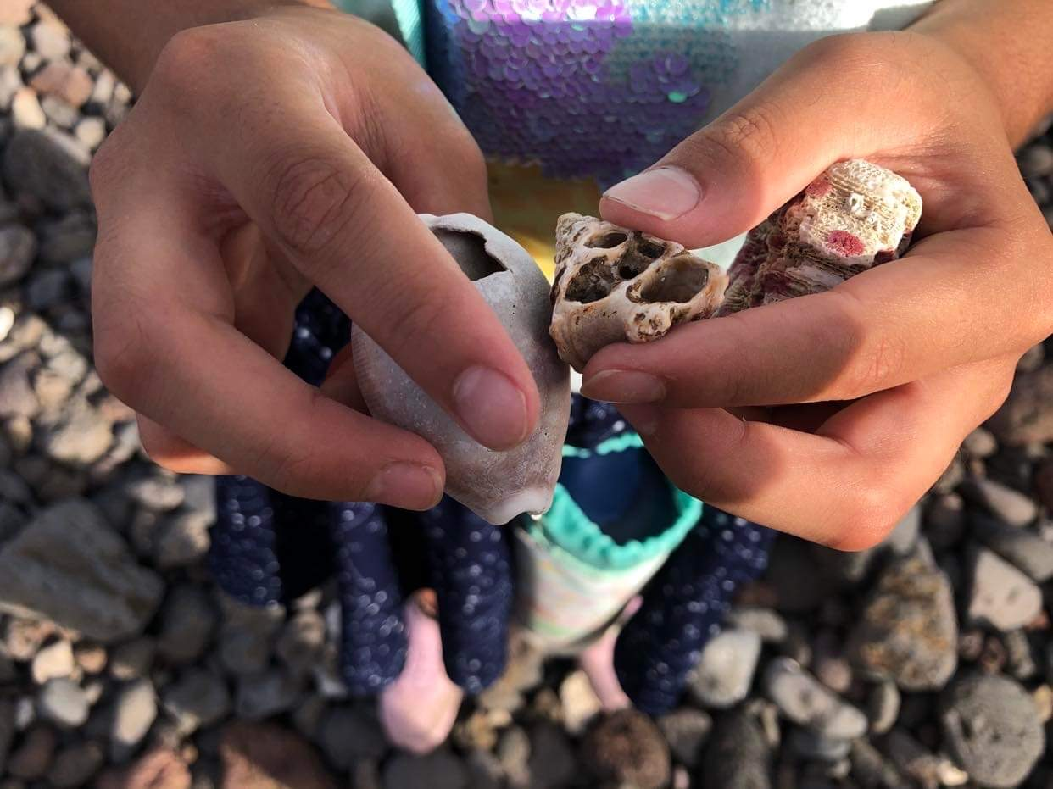
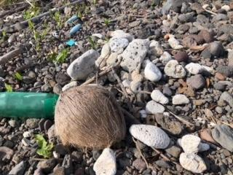

割れた貝殻に注目！巻貝は中身も巻いているのを観察 楽しい漂着生物もたくさん！ヤシの実や石サンゴ

参加した子ども・保護者からの声
・ナマコは最初は気持ち悪かったけど、触ってみたら小さくなりました。だけど水の中に戻したら、また
大きくなったところが不思議だなと思いました。
・見つけることが出来なかったニセクロナマコを見つけられたことが良かった。と、思いました。
見た目ではチクチクしてそうだったけど、触ってみたらチクチクしていなくてツルツルだったので
びっくりしました。
・子ども達が元気だなと思いました。ナマコは大丈夫だよと見せてもなかなか触れません。もっともっと 海に近づいてほしいなと思いました。今日は危険なものは、ウニのトゲトゲや魚の仲間のゴンズイの毒針
くらいでした。危険なものはほとんどありません。せっかくだから親御さんと来て、親御さんが子どもさ んに教えてもらえればいいなと思います。

＜団体概要＞
団体名称 ：九州大学大学院工学研究院附属環境工学研究教育センター
URL ：umitsunagi.jp
活動内容 ：九州大学うみつなぎは、中高生に対する海洋教育を通じて国際的に活動できる「海の精鋭」
を育成する活動を行っています。日本財団・海と日本プロジェクトの補助事業として、九州 大学が主催し、九州を中心とした各学校・関連団体・沿岸地域との協力体制を築きつつあり ます。「海の総合知」を目指し、特に海ごみ問題に積極的に携わり、地域から国内、国際を つなげています。磯焼け、漂着生物、海洋地形もテーマです。

日本財団「海と日本プロジェクト」
さまざまなかたちで日本人の暮らしを支え、時に心の安らぎやワクワク、ひらめきを与えてくれる海。そんな海で進行している環境の悪化などの現状を、子どもたちをはじめ全国の人が「自分ごと」としてとらえ、海を未来へ引き継ぐアクションの輪を広げていくため、オールジャパンで推進するプロジェクトです。
https://uminohi.jp/

＜お問い合わせ先＞
団体名：九州大学大学院工学研究院附属環境工学研究教育センター
担当者名：郡・木下・清野
電話：092-802-3437 メールアドレス：contact@umitsunagi.jp

